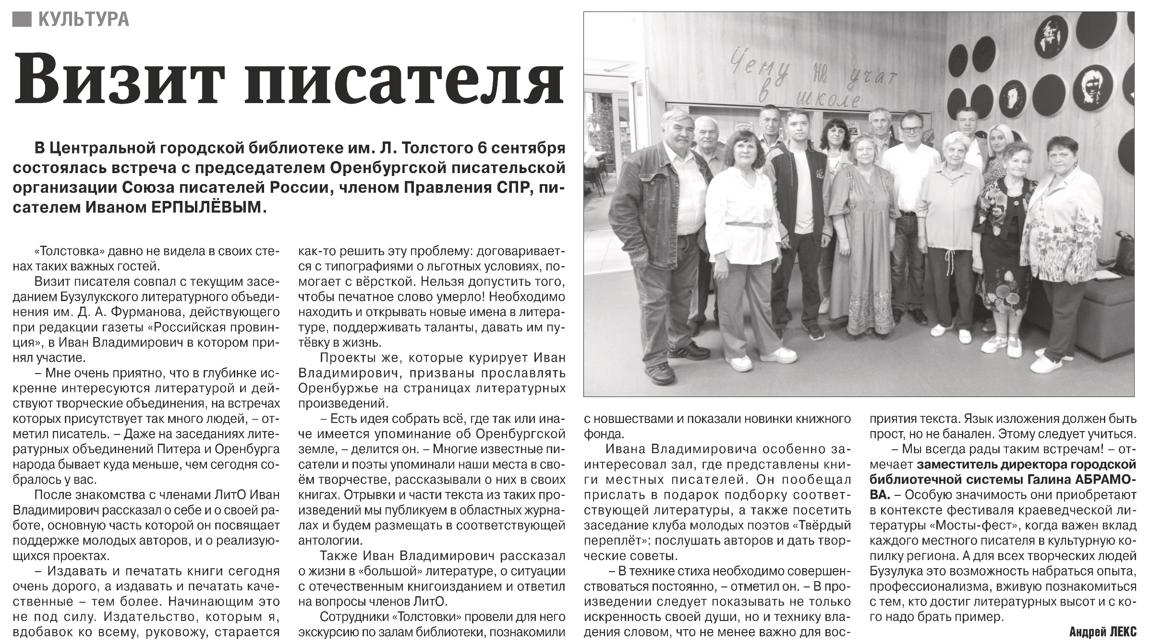

**Лекс Андрей. Визит писателя / А. Лекс. - Текст: непосредственный // Российская провинция. - 2023. - 14 сентября. - С. 5**